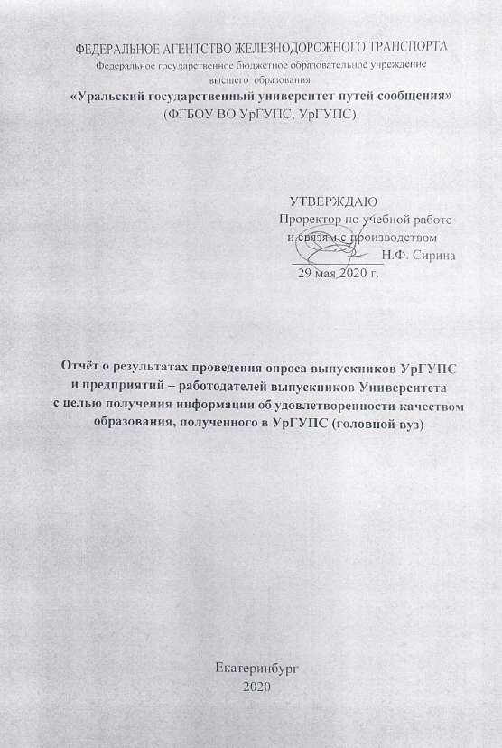
Оценка качества подготовки в УрГУПС осуществляется ежегодно на системной основе. Такая система включает в себя мероприятия по сбору данных о качестве подготовки в Университете, анализ полученной информации в соотношении с методологией проектирования и реализации образовательных программ, проведение корректирующих мер, проведение действий по улучшению.
Стандарт СТО УрГУПС 1.2.10-2019 «СМК. Обратная связь от потребителя» (см. http://www.usurt.ru/about/sistema-menedzhmenta-kachestva/dokumentaciya-smk-urgups) устанавливает требования к руководящему составу Университета по получению и обработке данных от потребителя образовательной деятельности вуза. Так, ежегодно проводится анкетирование выпускников УрГУПС о качестве полученного образования, анкетирование и запрос работодателя Университета с оценкой готовности выпускников УрГУПС к профессиональной деятельности. Материалы размещены на сайте УрГУПС (см.https://www.usurt.ru/about/sistema-menedzhmenta-kachestva/reviews ).
Пунктом 3 Плана мероприятий по совершенствованию механизма сбора информации о профессиональной и иной деятельности граждан, в том числе о ее соответствии полученной квалификации, утвержденного Заместителем Председателя Правительства РФ Т.А. Голиковой 20 июня 2019 г. №6644п-П12, предусматривающего опрос выпускников образовательных организаций высшего образования и представителей объединений работодателей с целью получения информации об удовлетворенности качеством полученного образования. Для реализации указанного мероприятия Минобрнауки России сформировал анкеты для проведения такого опроса (Приложение 1 и Приложение 2). Методика проведения анкетирования и сбора данных о качестве подготовки в УрГУПС представлена в распоряжении проректора по учебной работе и связям с производством от 27.04.2020, №44-р .

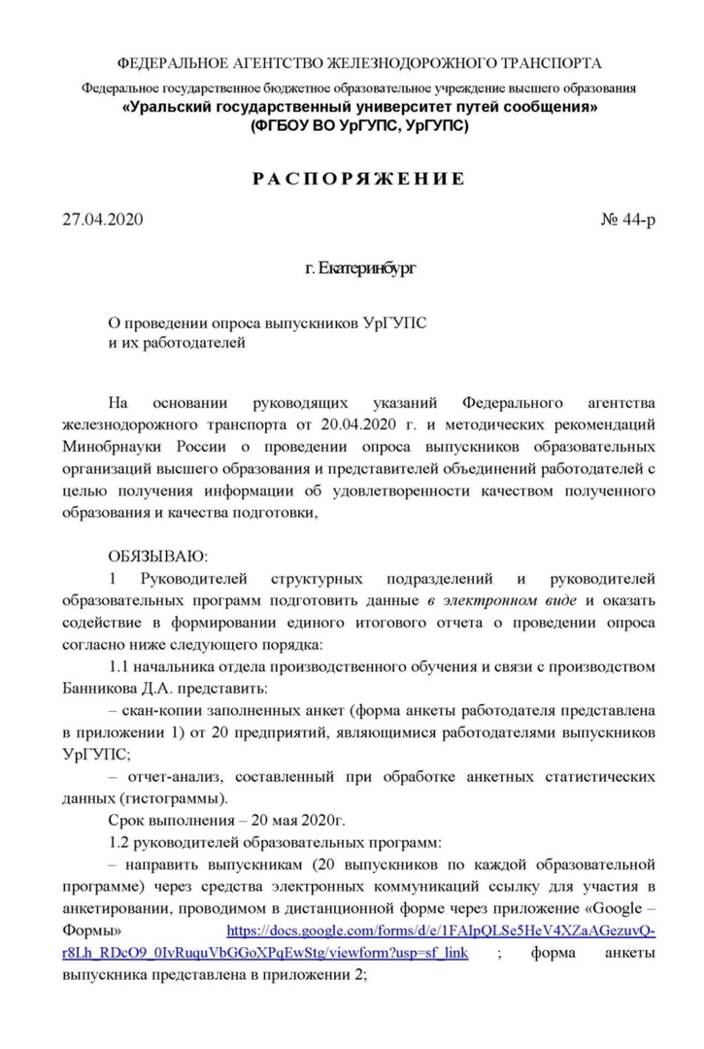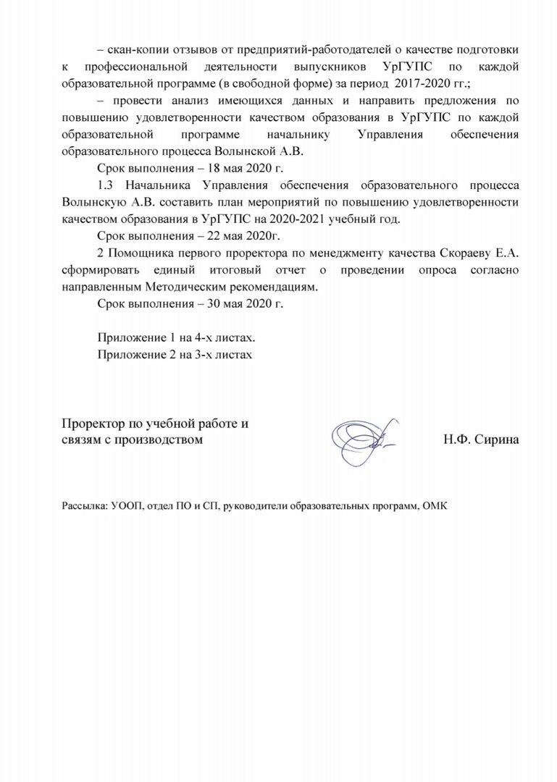
Результаты проведенного анкетирования выпускников УрГУПС
Анкетирование проводилось в дистанционной форме с 28.04-15.05.2020 г., в котором приняли участие 555 человек – выпускников УрГУПС с период с 2017 по 2019 г. На основании полученных ответов респондентов построены таблицы и диаграммы, представлены выводы.

Вопрос 1. Укажите образовательную программу, по которой Вы закончили обучение?
Образовательная программа УрГУПС | Кол-во выпускников, прошедших анкетирование
08.03.01 Строительство | 7
08.04.01 Строительство | 8
09.03.02 Информационные системы и технологии на железнодорожном транспорте | 12
10.03.01 Информационная безопасность | 13
10.04.01 Информационная безопасность | 10
13.03.02 Электроэнергетика и электротехника | 12
23.05.05 Системы обеспечения движения поездов (Электроснабжение железных дорог) | 41
13.04.02 Электроэнергетика и электротехника | 19
13.06.01 Электро- и теплотехника | 2
15.03.06 Мехатроника и робототехника | 8
15.04.06 Мехатроника и робототехника | 6
20.03.01 Техносферная безопасность | 25
20.04.01 Техносферная безопасность | 18
23.03.01 Технология транспортных процессов | 45
23.03.03 Эксплуатация транспортно-технологических машин и комплексов | 30
38.03.01 Экономика | 16
38.04.01 Экономика | 16
38.06.01 Экономика | 6
38.03.02 Менеджмент | 6
43.03.02 Туризм | 2
38.04.02 Менеджмент | 3
38.03.03 Управление персоналом | 23
38.04.03 Управление персоналом | 18
23.05.03 Подвижной состав железных дорог (Вагоны) | 37
23.05.03 Подвижной состав железных дорог (Высокоскоростной наземный транспорт) | 10
23.05.04 Эксплуатация железных дорог (Грузовая и коммерческая работа) | 13
23.04.01 Технология транспортных процессов | 4
23.05.04 Эксплуатация железных дорог (Магистральный транспорт) | 38
27.06.01 Управление в технических системах | 3
23.05.05 Системы обеспечения движения поездов (Автоматика и телемеханика на железнодорожном транспорте) | 23
23.05.05 Системы обеспечения движения поездов (Телекоммуникационные системы и сети железнодорожного транспорта) | 14
23.05.06 Строительство железных дорог, мостов и транспортных тоннелей (Мосты) | 24
23.05.06 Строительство железных дорог, мостов и транспортных тоннелей (Управление техническим состоянием железнодорожного пути) | 14
09.06.01 Информатика и вычислительная техника | 3
23.06.01 Техника и технологии наземного транспорта | 5
23.05.03 Электрический транспорт железных дорог | 21

По представленным данным построены диаграммы в координатах: количество ответивших на вопрос – предлагаемый вариант ответа

2015
2016
2017
2018
2019
68%

23.4% 36,7% 39,9 %

54%

29 %

53% 41%

34%
32%
44% 30% 15% 5%

55%

Интерпретацию ответов выпускников-респондентов проведем по условно выделенным уровням анкеты.
Первый уровень вопросов анкетирования отражает характеристику (портрет) выпускников УрГУПС: большинство из респондентов – выпускники 2019 и 2018 года - ок 70%; очной формы обучения – 89%; около 55 % респондентов - это молодые люди (юноши), т.е чуть больше половины всех опрошенных; выпускники УрГУПС проживают в регионе присутствия Университета – 76%. Поступившие на обучение - это, в своем большинстве, выпускники школ – 78% и после учебы в колледже ок. 20%. На вопрос о продолжении обучения респонденты дали ответ о законченности своего образования – 37%, «не определились» – 40%.
Второй уровень вопросов о качестве подготовки в УрГУПС.
Более 72 % опрошенных выпускников «полностью» или «в «основном» считают, что сформированные компетенции при обучении в УрГУПС соответствуют выполняемой профессиональной деятельности.
Около 65% респондентов оценивают высоко полученные в УрГУПС теоретические знания и практические навыки, около 24% отвечают, что их навыки соответствуют «частично», «полностью не соответствую» - дают ответ ок. 9% респондентов. В качестве обобщенной оценки качества полученного образования можем принять ответ о том, около 76 % опрошенных выпускников удовлетворены своей профессиональной деятельностью (вопрос №16).
Третий уровень вопросов о трудоустройстве и восприятии успешности своего обучения для профессиональной деятельности.
На вопрос о трудоустройстве по полученной специальности, 54% респондентов дали утвердительный ответ, работают по другой специальности -23 %, «вопрос с трудоустройством не решен» - дали ответ 16% респондентов.
На вопросы о соответствии заработной платы респонденты дали следующие ответы:
Вопрос анкеты | Ответы респондентов
 | Полностью соответствуе | В основном соответствует | Соответствует  частично | Не соответствуе
Удовлетворены ли Вы уровнем получаемой заработной платы? | 21% | 31% | 23% | 9%
Удовлетворены ли Вы уровнем заработной платы, которую получают специалисты Вашего региона? | 20% | 33% | 28% | 12%
Считают полученное образование в УрГУПС востребованным в регионе проживания – 82% выпускников УрУПС, принявших участие в анкетировании (вопрос№19).
